Examen- Programación de Aplicaciones Móviles
Rick and Morty
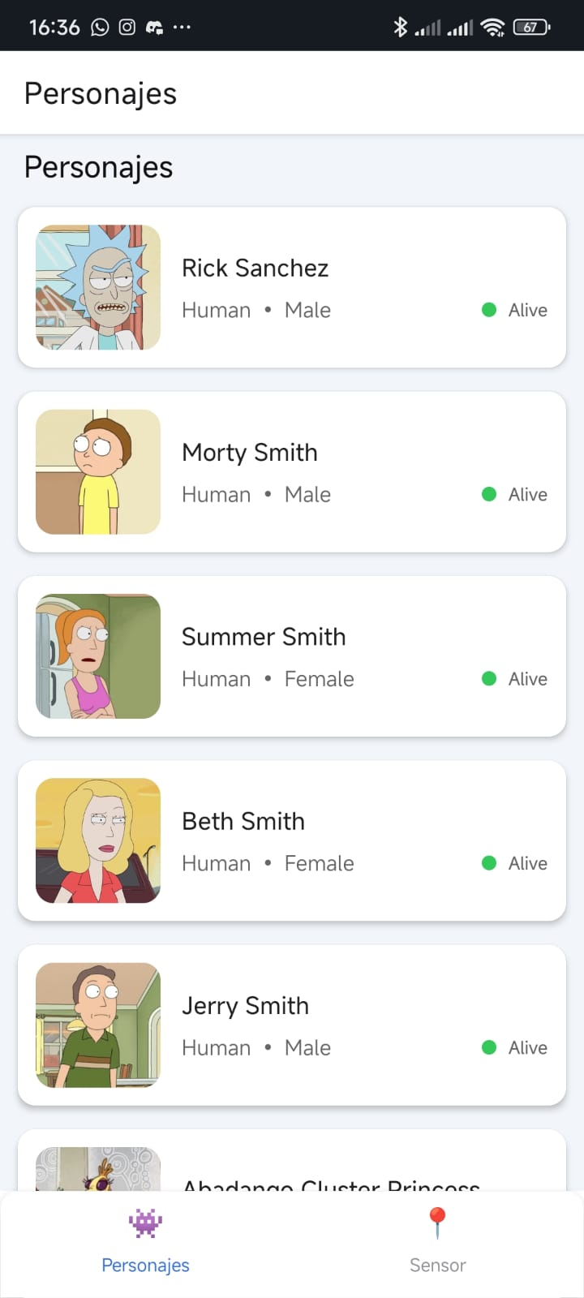
1.Aquí se muestra la primera pantalla, se enlistan los personajes de la serie.

2.La segunda pantalla se muestra al dar clic sobre alguno de los personajes

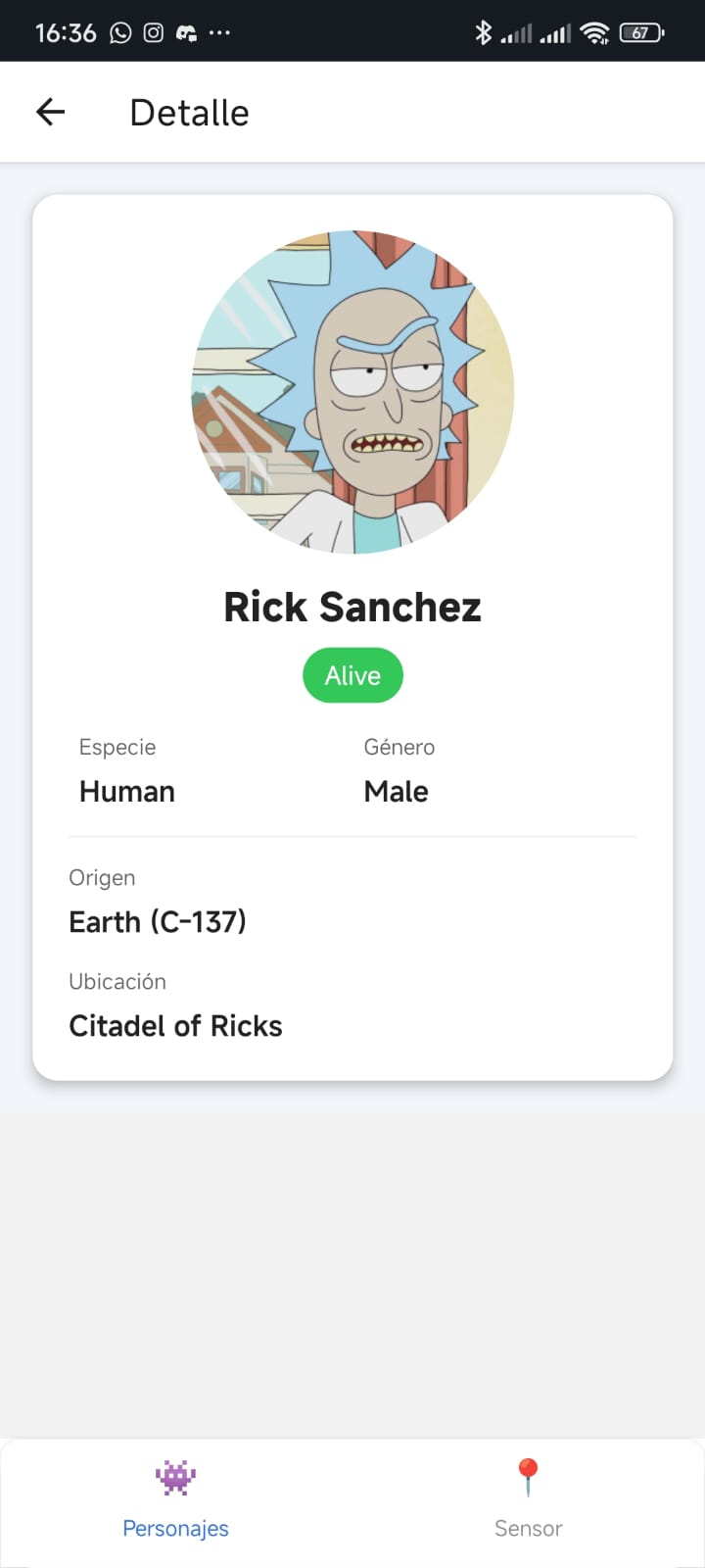
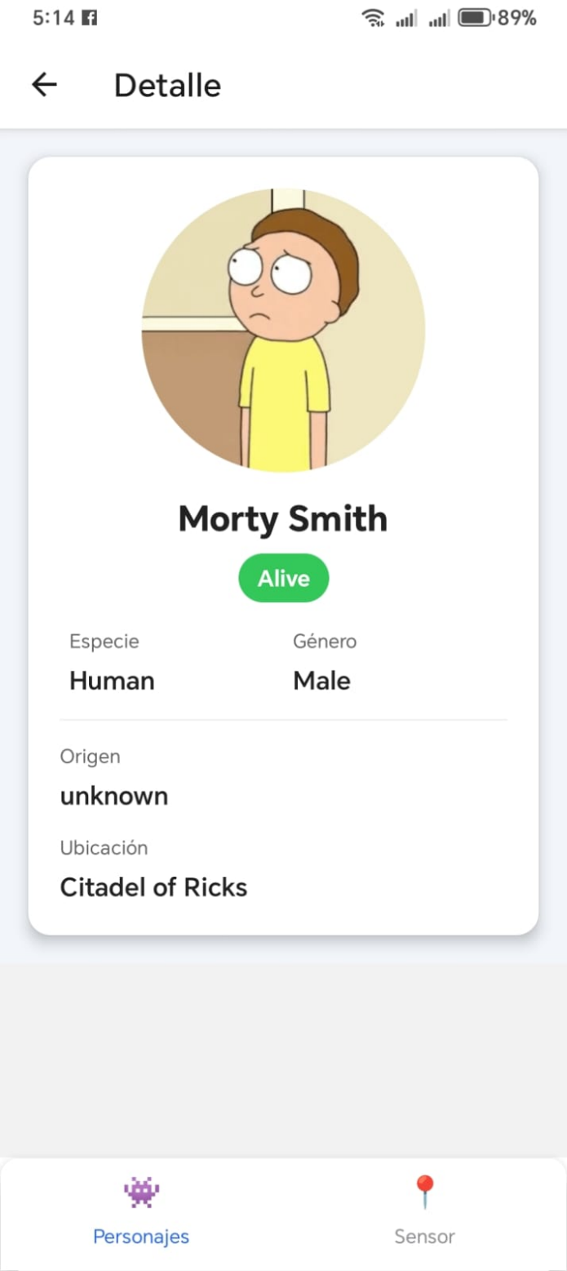
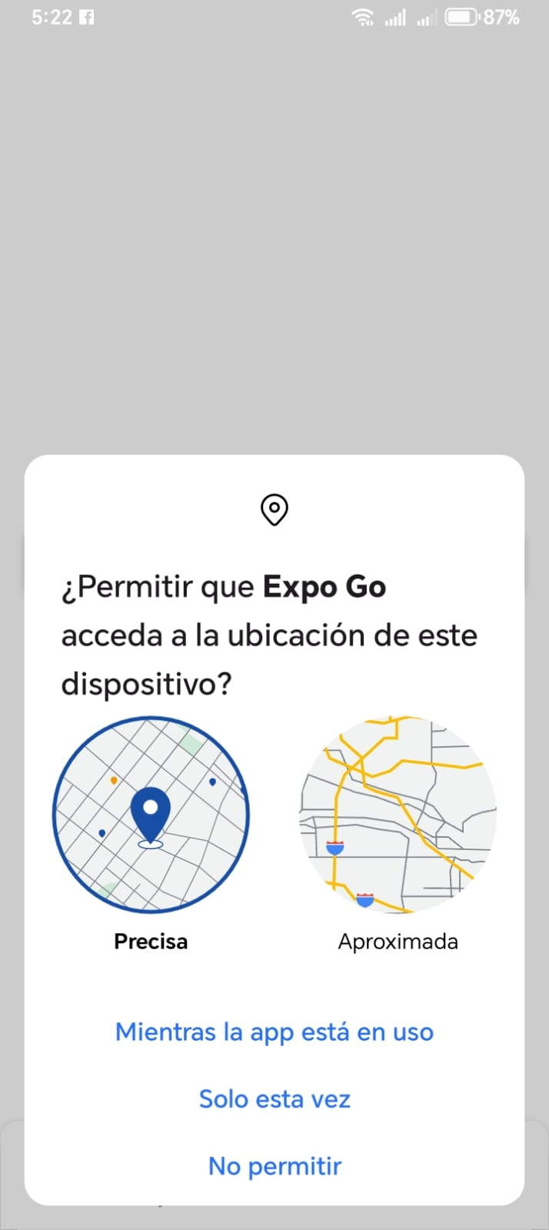
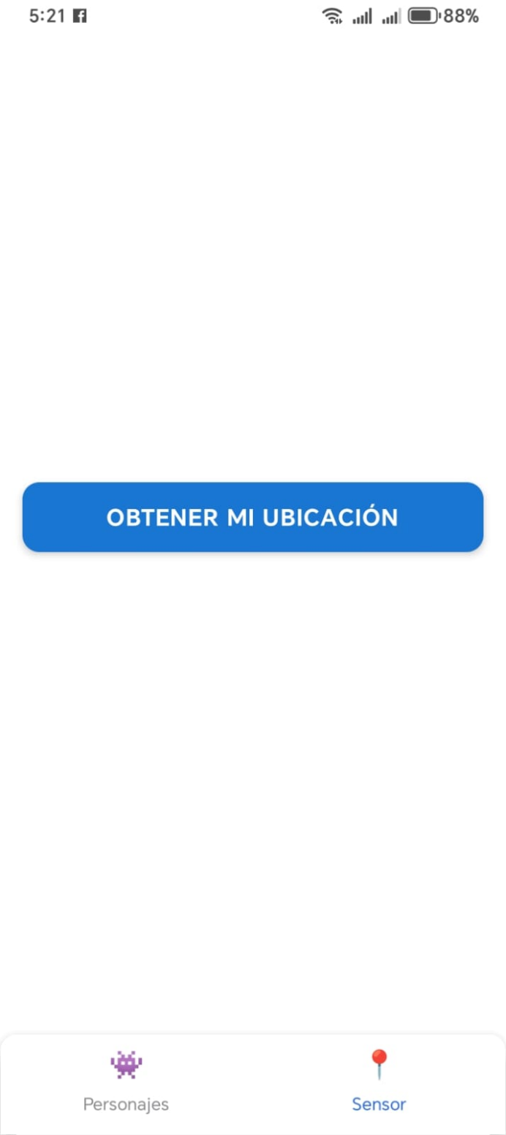
3.Al dar clic en sensor aparece la opción de “obtener mi ubicación” y muestra las opciones de permitir o negar el permiso

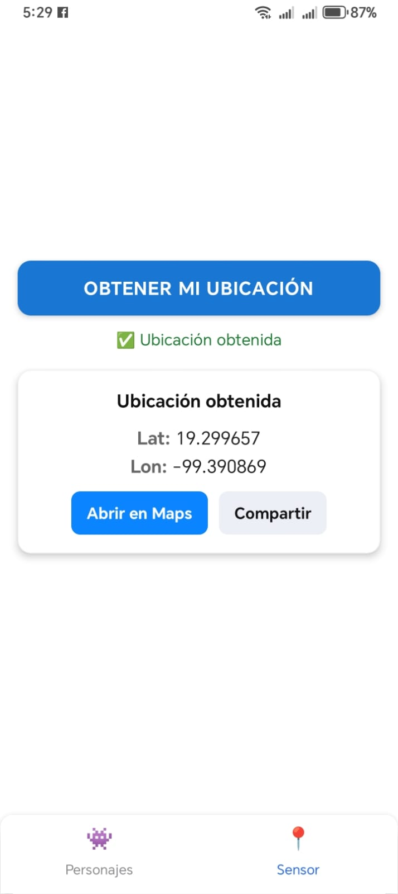
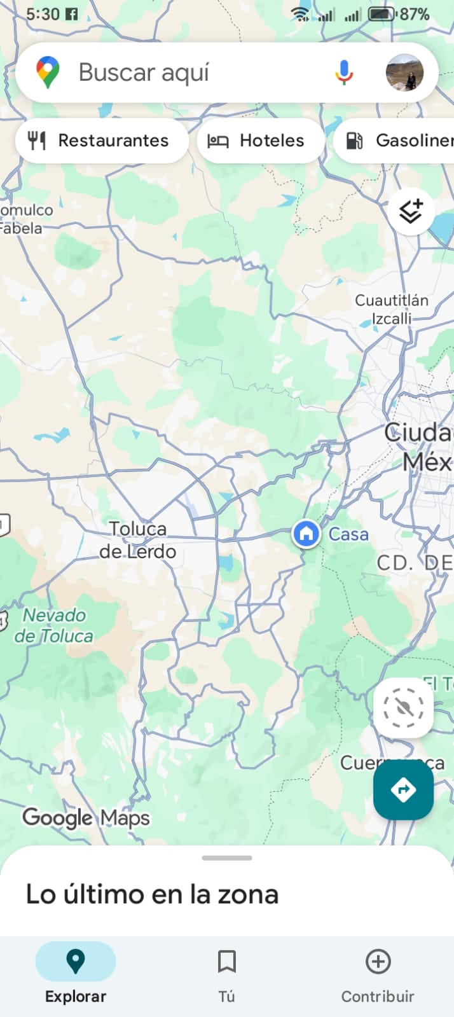
4. Por último puedes abrir la ubicación desde Maps o compartirla

